緣至元智－暫緩購置機車，尊長免擔心受怕
各位元智大一新生家長，您好：
我是元智大學校長，首先恭喜貴子弟通過層層考驗，進入優質的元智大學就讀。
許多家長們為了獎勵子女順利考取大學，常以購贈機車作為獎勵。但身為元智的大家長，為了貴子弟的安全，特別提醒各位家長－大一新生暫請勿購買機車。
依據110年6月份「交通部道安會報」公布最新統計資料，109年1~12月份機車事故死亡人數1,830人，其中機車肇事33.3％以上為24歲以下年輕族群，尤以新領駕照之18-19歲新生肇事率較高。不僅如此，機車發生事故死亡率為汽車35倍，全國近十年來每年大專院校學生因機車事故造成死亡約百餘人，其發生時段以上下學尖峰時段較高，這是多麼令人可惜的事情。統計本校109學年度機車事故43件比108學年度機車事故為36件，其增加6件，除元智師長利用各種場合經常性不斷地叮嚀與宣導，惟仍期盼學生與家長持續共同配合，期能減少交通事故發生，共同維護生命安全。
元智校園的學習環境與生活機能較他校為優越。本校有大學生男、女宿舍四棟，總計732間、2,923個床位，優先提供外縣市及市內遠程新生住宿，可滿足大一學生住宿需求，免除各位家長為孩子尋找房舍的煩惱。宿舍區規劃為完整的智慧生活區，包含便利商店、餐飲區、書坊、影印店、自助販賣機、洗烘衣機、遠東商銀及郵局提款機等，同學使用上都十分便捷，上述商家與設施皆可用電子票證或現金付費。校醫每周三日固定時間駐診、活動中心、體育館、健康休閒中心（內設游泳池、健身房）等，一應俱全，生活起居相當便利，減少學生各項外出需求，減少潛在危險因素。此外，本校距離內壢火車站僅約900公尺（15分鐘步行路程），鄰近醫療院所亦僅約15分鐘步行路程，另有桃園客運每日駛入校園共34班次，對通勤學生而言，亦甚是便利。謹此誠心建議各位家長，多鼓勵孩子住宿或搭乘大眾運輸工具。
汽車是「鐵包人」，機車是「人包鐵」，當發生事故時，後者的人身傷亡遠大於前者。大一新生多數剛取得駕照，對機車性能之了解與行為之自律等，均有待養成。鑑於大一新生之車禍肇事率高，在此特別呼籲各位家長暫勿為新生購買機車。貴子弟入學後，本校學務處將對新生全面加強交通安全宣導，希望各位家長在孩子已具備完整的交通安全觀念之後，再行考量。
「安全」是回家唯一的路，也是我們共同的心願。年輕的歲月應該是充滿亮麗色彩的，但在追求絢麗生活的同時，首先要瞭解及珍視生命的重要，多一分深思熟慮，少一分任性衝動，才能為自己帶來更豐美的生命歷程！「學生小心，家人放心」，期待每位元智的大一新生能恣意徜徉在美麗的校園中，歡笑樂活在浩瀚的學海裡。耑此
敬祝
闔家平安！
元智大學校長
謹識
中華民國 110 年 7 月 1 日

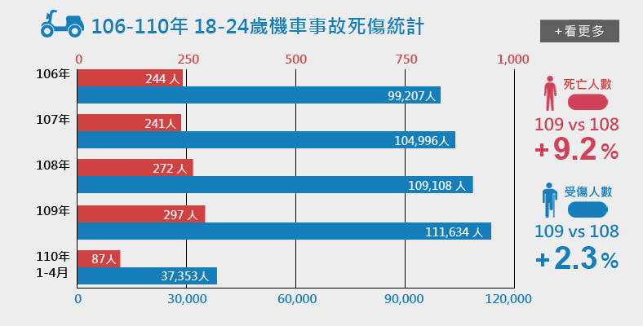
資料:彙整交通部道安會報

109年桃園市機車事故件數各年齡層分布
排序 | 年齡 | 件數 | 死亡人數 | 受傷人數 | 死傷人數
1 | 成年人(25-64歲) | 29,962 | 72 | 30,772 | 30,844
2 | 年輕人(18-24歲) | 16,027 | 30 | 15,081 | 15,111
3 | 高齡者(65歲以上) | 4,444 | 52 | 4,026 | 4,078
4 | 少年(13-17歲) | 1,546 | 9 | 1,372 | 1,381
5 | 兒童(0-12歲) | 9 | 0 | 8 | 8
資料：彙整交通部道安會報（時間： 110 年 6 月份）

